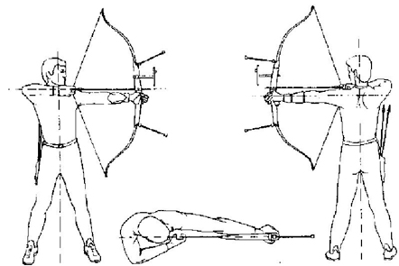
Connaître les fondamentaux techniques
Structurels : socle permettant la stabilité et le relâchement
Posture :
▪ Pieds parallèles à la ligne de tir, écartés d'une largeur de bassin
▪ Bassin en légère rétroversion et gaine pour stabiliser la jonction membres inférieurs/buste
▪ "T" : membres inférieurs – colonne – tête forment l'axe vertical
bras d'arc – épaules – bras de corde forment l'axe horizontal

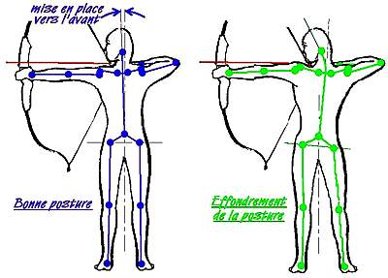

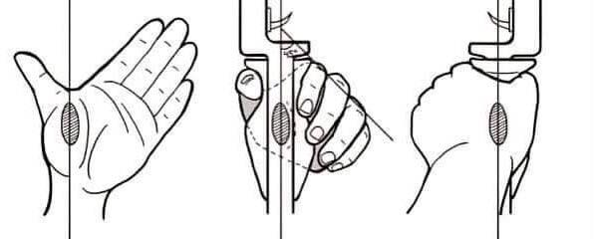
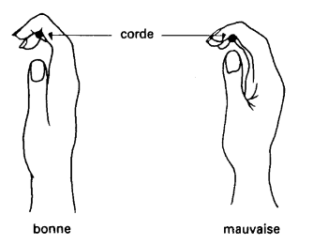
Placements :
▪ Avants : main d'arc à 45° relâchée
coude "verrouillé "
épaules basses et relâchées
▪ Arrières : prise de corde à 3 doigts entre la 2ème et la 3ème phalange
poignet relâché pour aligner le dos de la main avec l'avant-bras
main de corde verticale
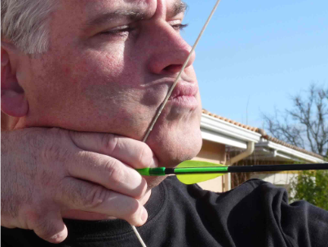
contacts de la corde au visage (bout du nez + côté du menton) et de la main sous la mâchoire et contre le cou

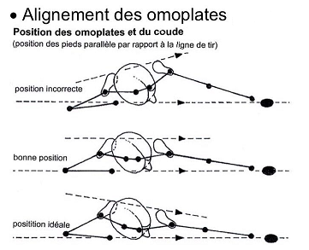
Fonctionnels : actions visant la reproductibilité du mouvement
Orientation :
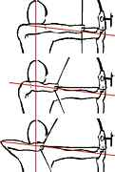
▪ Mains en direction de la cible
▪ Viseur en cible
▪ Maintien de la posture en "T"
Mise en tension :
▪ Rectiligne, horizontale et continue
▪ Maintien des placements arrière
▪ Contacts glissants (3 secondes max)
Libération :
▪ Pendant la traction
▪ Par relâchement des doigts
▪ Selon une trajectoire horizontale, avec une amplitude courte et une vitesse dépendant du rythme de traction
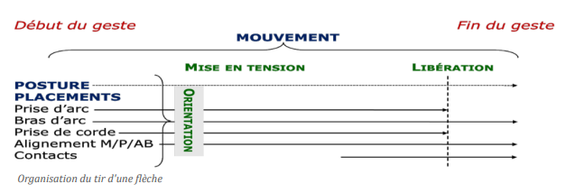
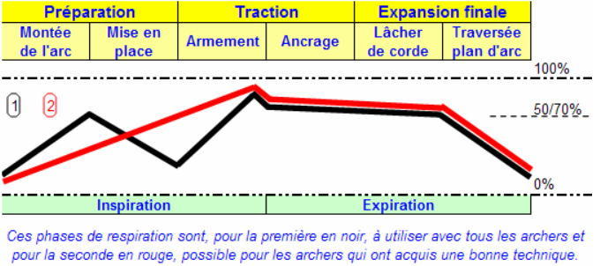
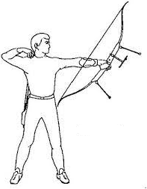
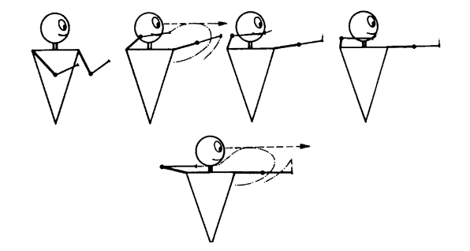

A la fin du mouvement, la posture en "T" est maintenue, le regard se prolonge en direction de la cible, la main d'arc est relâchée pour permettre l'éjection et la bascule de l'arc, la main de corde arrive toujours au même endroit d'une flèche sur l'autre.

